航晟物流-司机端小程序设计文档

目录
第一章 前言 4
1.1 编写目的 4
1.2 参考文档 4
1.3 版本信息 4
1.4 阅读对象 4
第二章 产品概述 5
2.1 产品简述 5
2.1.1 产品整体描述 5
2.1.2 产品功能菜单 5
2.2 专用名词解释 5
2.3 产品用户角色描述 6
2.4 基本业务流程 7
2.4.1 订单管理流程 7
2.4.2 逆向流程节点说明 9
第三章 产品功能需求 10
3.1 登录页面 10
3.1.1 原型页面 10
3.1.2 用例说明 11
3.2 “当前任务”页面 14
3.2.1 原型页面 14
3.2.2 用例说明 15
3.3 运单详情-详情页面 18
3.3.1 原型页面 18
3.3.2 字段定义 19
3.3.3 用例说明 19
3.4 任务详情-轨迹页面 20
3.4.1 原型页面 21
3.4.2 用例说明 21
3.5 运单详情-单据管理页面 30
3.5.1 原型页面 30
3.5.2 用例说明 31
3.6 单据上传页面 32
3.6.1 普通单据上传原型页面 33
3.6.2 杂费单据上传原型页面 34
3.6.3 提货单据上传原型页面 35
3.6.4 字段定义 35
3.6.5 用例说明 36
3.7 运单详情-异常管理页面 39
3.7.1 原型页面 39
3.7.2 用例说明 39
3.8 异常上报页面 40
3.8.1 原型页面 41
3.8.2 字段定义 41
3.8.3 用例说明 42
3.9 历史任务页面 42
3.9.1 原型页面 43
3.9.2 用例说明 43
3.10 历史任务-任务详情页面 44
3.10.1 原型页面 46
3.10.2 用例说明 49
3.11 我的账户页面 50
3.11.1 原型页面 50
3.11.2 用例说明 50

第一章 前言

1.1 编写目的
本产品需求说明书的目的主要是清晰、有层次的定义运单管理页面原型中各个模块的内容来源和相关逻辑，产品主要解决客户哪些业务需求和问题，并让产品设计和开发人员基于此文档所描述的功能进行更细致的设计和开发工作，同时也能让企业用户直观了解产品的主要功能。

1.2 参考文档
该文档中参考了以下参考文档：
文档名称 | 版本 | 用途
GJ_DDP_物流_04_航晟物流：运单管理流程.docx | V1.0 | 流程图

1.3 版本信息
文档版本 | 修订原因 | 修订日期 | 修订人
V1.0 | 初稿 | 2020/12/03 | 朱宇迪
V1.1 | 更新补充单据上传内容 | 2020/12/07 | 朱宇迪
V1.2 | 根据评审反馈，更新PRD | 2020/12/08 | 朱宇迪
V1.3 | 加入入仓号生成二维码的功能 | 2020/12/09 | 朱宇迪

1.4 阅读对象
对象 | 对象描述
业务人员 | 提供需求人员，确认原型图的字段和实现效果。
业务架构师 | 将需求分解到对应的能力域中。
前端工程师 | 前端页面的需求实现人员。
后端工程师 | 后端数据的需求实现人员。
UI设计 | 前端页面的设计、交互实现人员。

第二章 产品概述

2.1 产品简述

2.1.1 产品整体描述
此文档主要描述运单管理模块的操作页面和字段展示，包含订单的创建、修改和管理。

2.1.2 产品功能菜单
系统 | 一级菜单 | 说明
航晟物流小程序 | 当前任务 | 运单状态≠“已卸货”或“已取消”的运单，且关联到司机。
 | 历史任务 | 运单状态=“已卸货”或“已取消”的运单，且关联到司机。

2.2 专用名词解释
专用名词 | 名词解释
当前任务 | 指进行中的由当前司机执行的运单
历史任务 | 指当前司机已执行完成或者已取消的运单

2.3 产品用户角色描述
用户角色 | 描述
司机 | 可登录查看本人的运单，并可上报异常和上传单据。

2.4 基本业务流程

2.4.1 订单管理流程

步骤 | 步骤描述 | 角色 | 流程描述 | 下一步骤 | 关键控制点
1 | 查看运单列表 | 航晟物流 | 提供运单列表，可以查看各运单，并进行灵活的筛选和搜索。 | 2
2 | 查看运单详情 | 航晟物流 | 运单详情提供运单状态和司机反馈的详细信息记录。 | 3
3 | 运单状态：提货中 | 航晟物流 | 司机发起确认前往提货后，运单状态变更为“提货中”，此为非必须状态，只是提供更详细的跟进维度状态。 | 4
4 | 轨迹查看 | 航晟物流 | 基于司机反馈的状态数据和GPS的轨迹数据，可以查看更详细的运输轨迹。 | 12
5 | 登录小程序 | 司机 | 司机通过手机号和验证码的方式登录司机端小程序。 | 6
6 | 查看任务列表 | 司机 | 司机可查看自己的当前进行中和历史已完成的任务列表清单。 | 7
7 | 查看任务详情 | 司机 | 司机也可对具体的任务，查看详情，了解任务的明细介绍。 | 8 | 是
8 | 开始前往提货 | 司机 | 司机可在司机端小程序确认状态：开始前往提货。 | 9或10
9 | 到达仓库 | 司机 | 司机到达仓库，需要在小程序进行确认，此时间将用于计算候车费等。 | 4或11或13
10 | 到达预报  （提货&卸货） | 航晟仓库 | 所有提货点和卸货点是航晟仓库的运单，其预计的到达时间显示给仓库。 | 13
11 | 候时>免收费时长？ | 司机 | 根据供应商的候车费计算规则和司机的实际候车时长，进行判断，是否需要收取候车费。 | 12
12 | 候车记录与候车计费 | 航晟物流 | 可以查看该运单所产生的候车费记录。 | 15
13 | 实际到达 | 航晟仓库 | 司机实际到达仓库的时间（以司机自行上报为主）。
14 | 压车？ | 司机 | 结合供应商的压车收费规则，判断是否实际需要收取压车费。 | 15
15 | 压车记录与压车计费 | 航晟物流 | 可以查看该运单所产生的压车费记录。 | 17
16 | 已提货 （上传提货凭证） | 司机 | 司机需要通过小程序上传提货的凭证单据。 | 17或18
17 | 运单状态：已提货（查看凭证） | 航晟物流 | 可以查看该运单所产生的提货凭证记录。 | 19
18 | 异常上报？ | 司机 | 司机需要通过小程序上报异常情况。 | 20
19 | 查看处理异常 | 航晟物流 | 可以查看该运单所产生的异常上报记录。 | 21
20 | 到达卸货点 | 司机 | 司机到达卸货点后，在小程序中确认提交。 | 22
21 | 运单状态：已到达卸货点 | 航晟物流 | 将运单状态更新为“已到达卸货点” | 23
22 | 已卸货 （上传卸货凭证） | 司机 | 司机需要通过小程序上传卸货的凭证单据。 | 23
23 | 运单状态：已完成（查看凭证） | 航晟物流 | 可以查看该运单所产生的卸货凭证记录。

2.4.2 逆向流程节点说明

流程点 | 异常节点 | 前置条件 | 后续处理
 | 异常上报处理 | 只要运单状态不等于“已取消”，便可上报异常。 | 司机仅可上报异常，关闭异常的权限仅航晟客服可操作。司机只可查看自己上报的异常记录。异常的上报与关闭，不影响运单的当前状态和后续进行的状态。

第三章 产品功能需求

3.1 登录页面
- 司机登录小程序。
- 小程序名称：高捷物流

3.1.1 原型页面
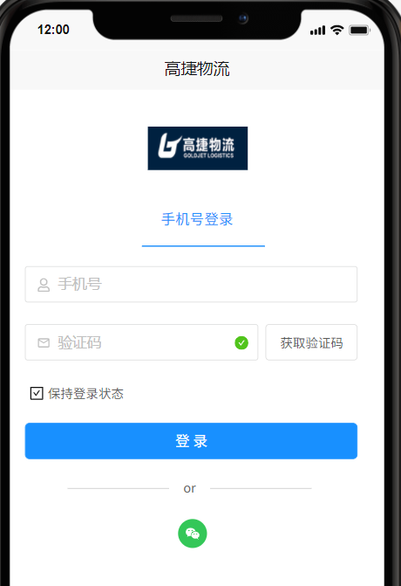

3.1.2 用例说明
用例名称 | 用户登录页面
用例编码
用例描述
范围/概述 | 可通过短信验证码校验或者微信快捷登录方式完成登录。
级别
主要参与者 | 司机
前置条件 | 在订单调度时，录入了调度的司机联系方式。
成功保证 | 可成功登录，并进入小程序。
主成功场景 | - 输入手机号：进行手机号格式校验（11位数字）；  - 点击获取验证码：先要通过图形识别校验（防刷），通过后自动点击“获取验证码”并倒计时60s，60s后可重新再次获取验证码；  - 保持登录状态：默认为“已勾选”，可手动取消。勾选代表每次可自动登入，未勾选，则下次需要重新输入并重新校验登录。  - 点击“登录”按钮，验证码校验通过则自动调整进入首页。校验失败，则提示语提示“验证码错误，请重新输入！”  - 可直接通过点击微信图标，进行微信授权登录（获取匹配微信绑定手机号的方式）。  - 点击帮助按钮，进入帮助页面：  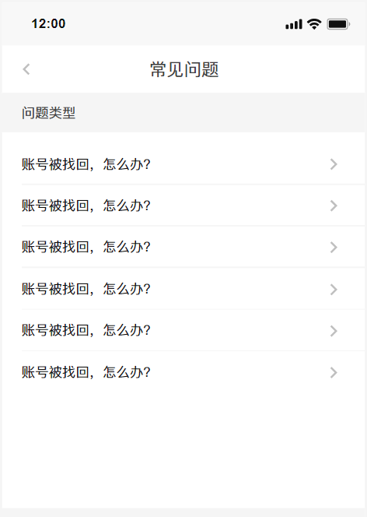  - 点击具体的问题，进入问题详情页面：  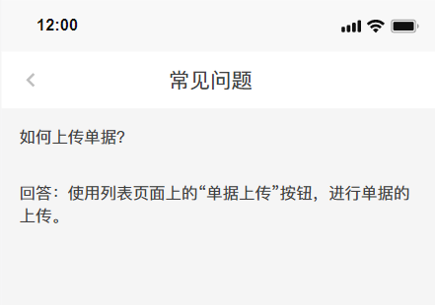  - 点击“隐私”按钮，进入页面：  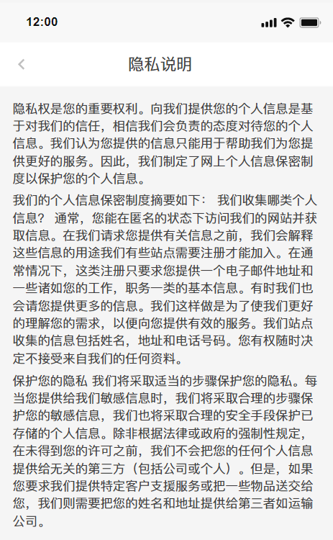  - 点击“条款”按钮，进入页面：  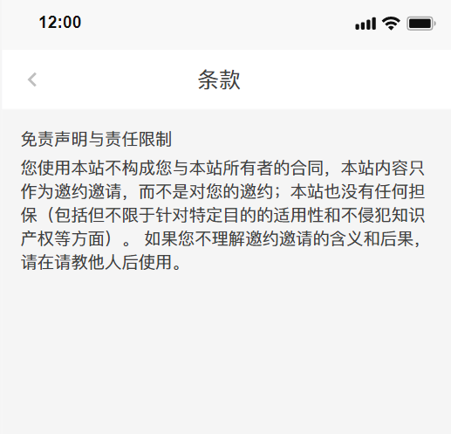
扩展 | 初始的内容，可通过数据库配置完成。
特殊需求
关联功能

3.2 “当前任务”页面
- 提供该运单各状态和节点的变化记录。

3.2.1 原型页面
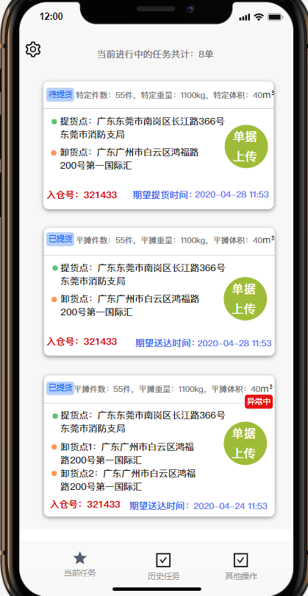

3.2.2 用例说明
用例名称 | 当前任务
用例编码
用例描述
范围/概述 | 查看当前进行中的运单任务。
级别
主要参与者 | 司机
前置条件 | 司机登录成功，名下有匹配的进行中的任务。
成功保证 | 正确展示进行中任务的概要信息。
主成功场景 | - 页面排序规则：统一按照提货时间正序排序（时间早的，排序靠前）。  - 状态：显示该运单的状态。  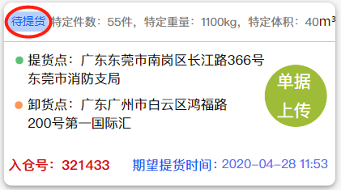  - 毛件体：在调度的时候，若填了具体的毛件体，则显示具体值；若没有填，则调度时便计算了该运单均摊的毛件体。  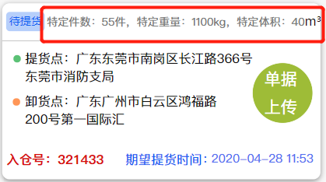  - 异常状态：若该运单有“异常中”的状态，则右上角显示“异常中”的角标。同理，若“异常已关闭”状态，也进行相应显示。  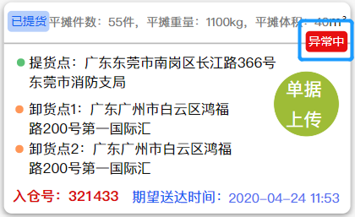  - 提货点和卸货点：取运单上的提货点和卸货点。若有多个提货点或卸货点，则将其全部显示。  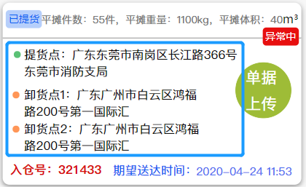  - “单据上传”按钮：点击后可快捷进入上传单据的页面。  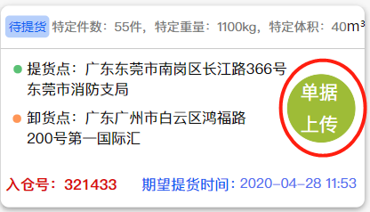  - 单号：关联到订单的单号，若关联的订单“订单号”有值，则显示“订单号：XXX”；若订单号无值，则显示“子单号：XXXX”；若子单号无值，则显示“批次号：XXX”。  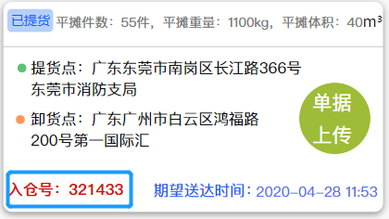  - 期货时间：若该运单已提货，则显示“期望送达时间”，若该字段无值或该运单未提货，则显示“期望提货时间”。  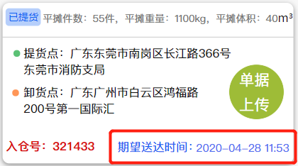
扩展 | 若当前页面中的运单状态变更为“已卸货”或“已取消”时，则该运单记录从当前页面消失，移往“历史任务”页面。
特殊需求
关联功能

3.3 运单详情-详情页面
- 基于运单维度，展示运单的详情信息。

3.3.1 原型页面
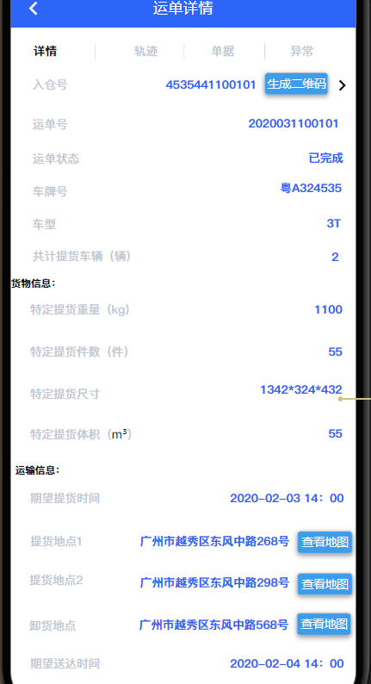

3.3.2 字段定义
字段 | 取值来源 | 备注
入仓号 | 优先取订单号，订单号有值则直接取，若订单号无值则取分单号，分单号也无值则取批次号。 | 提供“生成二维码”按钮，点击后入仓号生成二维码，进行展示。
运单号 | 取运单信息
运单状态
车牌号
车型
共计提货车辆（辆） | 订单下属有多个非已取消的运单的个数
特定提货重量（kg) | 在调度的时，若填了具体的毛件体，则显示具体值；若没有填，则调度时便计算了该运单均摊的毛件体。 | 如果是平摊算出来的，则字段显示为“平摊提货重量（kg）”
特定提货件数（件） |  | 如果是平摊算出来的，则字段显示为“平摊提货件数（件）”
特定提货体积（m³） |  | 如果是平摊算出来的，则字段显示为“平摊提货体积（m³）”
特定提货尺寸 | 在调度的时，若填了具体的毛件体，则显示具体值；若没有填，留空显示。 | 如果是平摊算出来的，则字段显示为“平摊特定提货尺寸”
特定提货时间 | 取运单信息
提货地点 | 若存在多个提货点和卸货点，则依次分行显示出来。 | 提供“查看地图”按钮，点击后唤醒高德APP，自动带入该地址为目的地地址。
送货地点
期望送达时间 | 取运单信息，若无值，则留空。

3.3.3 用例说明
用例名称 | 运单详情信息页面
用例编码
用例描述
范围/概述 | 展示运单相应的详细信息。
级别
主要参与者 | 司机
前置条件 | 点击“当前任务”中的具体任务，进入此详情页。
成功保证 | 页面字段取值和展示正确。
主成功场景 | - 由于此页面字段较多，若超过一个屏幕，则采取上下滚动滑动的模式。  - 从此页面，可快速切换到其他的Tab页面，或返回到“当前任务”的列表页面。  - 点击“生成二维码”按钮，点击后进入二维码的展示页面：  
扩展
特殊需求
关联功能

3.4 任务详情-轨迹页面
- 查看该任务的轨迹记录。

3.4.1 原型页面
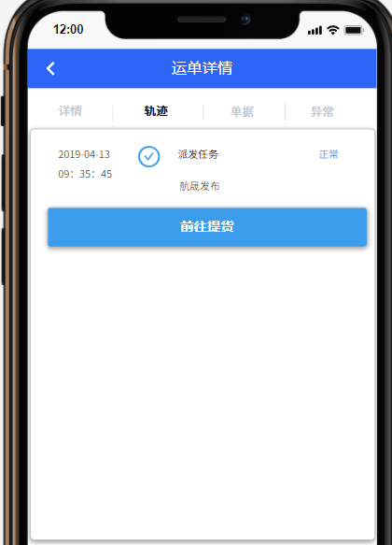

3.4.2 用例说明
用例名称 | 任务详情的轨迹页面
用例编码
用例描述
范围/概述 | 可查看轨迹事件的记录信息，也可确认提交每个节点的状态和时间。
级别
主要参与者 | 司机
前置条件 | 进入运单详情页面，并切换到“轨迹”Tab
成功保证 | 在不同状态下，显示的可操作项均不同，需要正确显示和操作。
主成功场景 | - 运输订单被调度后的初始运单状态=待提货，此时司机看到的页面：  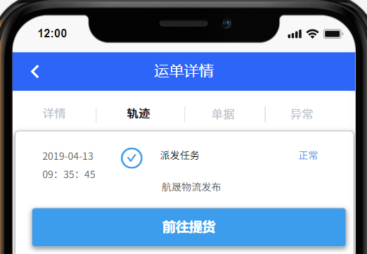  - 时间：取调度操作的时间。  - 状态：首次调度，状态显示为“正常”；修改调度，则状态显示为“修改”。  - 事项： “派发任务”。  - 操作者：航晟物流发布。  - 操作按钮：“前往提货”。点击此按钮：二次确认开始前往提货，并可看到司机当前的地点和时间信息。备注信息为多行文本，可选输入。（后续的备注均保持此定义）  - 此时间将用于计算该运单的“预计到达时间”：取当前GPS位置，与提货目的地位置进行高德地图查询，得出的预计耗时时长，加上确认前往提货的提交时间，算出预计到达时间。  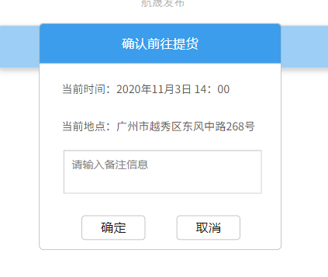  - 确认前往提货后，看到的页面如下：  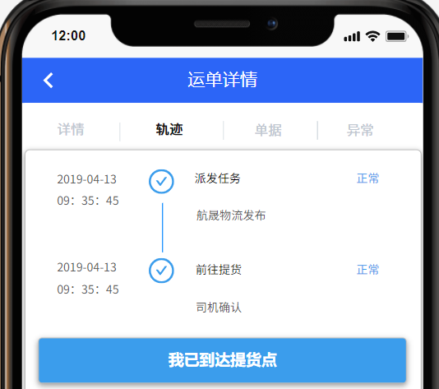  - 此时的页面比上一节点的页面，新增显示了“前往提货”的事件记录。  - 时间：确认“前往提货”节点的操作时间。  - 状态：正常。  - 事项： “前往提货”。  - 操作者：如果有司机通过小程序确认，则显示“司机确认”；若由航晟物流客服通过后台修改运单状态，则显示“航晟物流确认”。  - 操作按钮：“我已到达提货点”。点击此按钮：二次确认，并可看到司机当前的地点和时间信息。  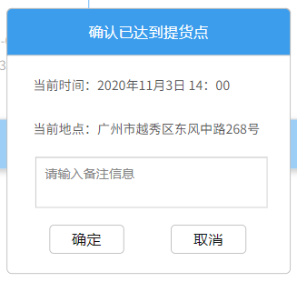  - 确认已到达提货点后，看到的页面如下：  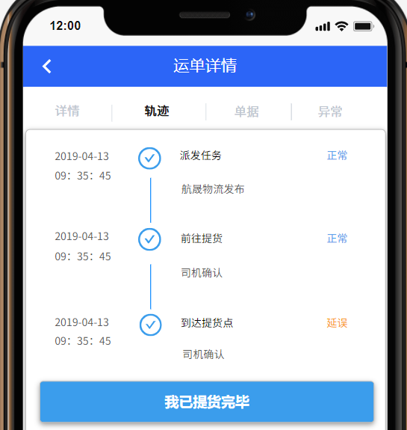  - 此时的页面比上一节点的页面，新增显示了“到达提货点”的事件记录。  - 时间：确认“到达提货点”节点的操作时间。  - 状态：当到达提货点操作时间<=期望提货时间，则状态显示“正常”；反之，状态显示“延误”。  - 事项： “到达提货点”。  - 操作者：如果有司机通过小程序确认，则显示“司机确认”；若由航晟物流客服通过后台修改运单状态，则显示“航晟物流确认”。  - 操作按钮：“我已提货完毕”。点击此按钮：二次确认，并可看到司机当前的地点和时间信息，必须要上传提货单据，至少上传一张图片，图片大小<=6M, 可拍摄也可选择本地图片上传，格式支持jpg, png, bmp.随货资料“有”、“无”为可选项，默认为不选择。  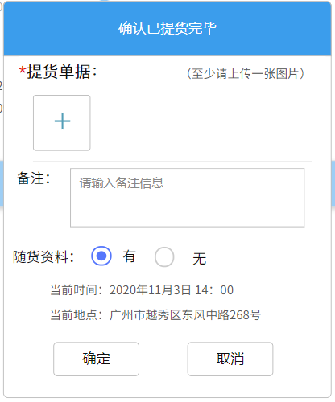  - 确认已提货完毕后，看到的页面如下：  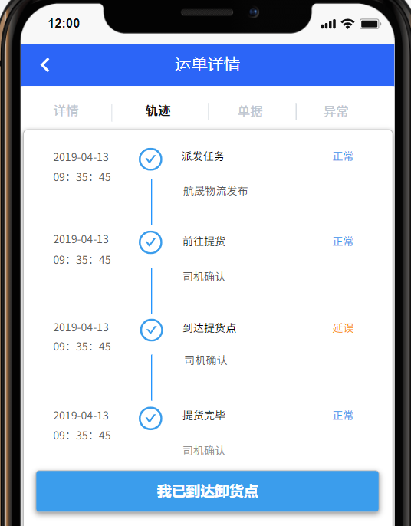  - 此时的页面比上一节点的页面，新增显示了“提货完毕”的事件记录。  - 时间：确认“提货完毕”节点的操作时间。  - 状态：“正常”。  - 事项： “提货完毕”。  - 操作者：如果有司机通过小程序确认，则显示“司机确认”；若由航晟物流客服通过后台修改运单状态，则显示“航晟物流确认”。  - 操作按钮：“我已到达卸货点”。点击此按钮：二次确认，并可看到司机当前的地点和时间信息。  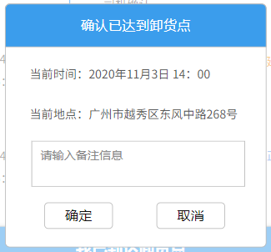  - 确认已到达卸货点后，看到的页面如下：  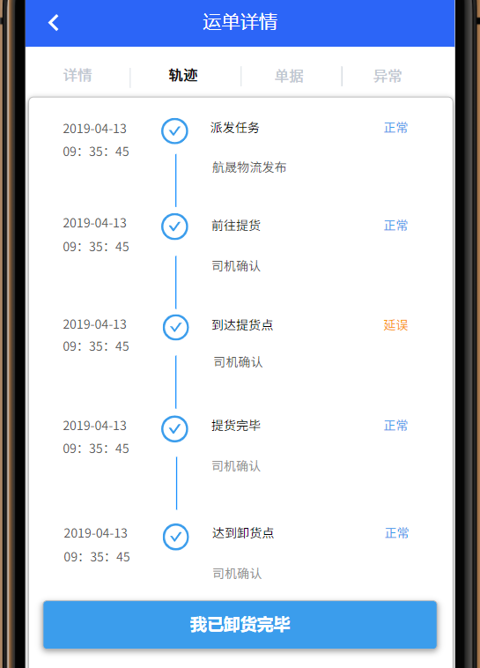  - 此时的页面比上一节点的页面，新增显示了“到达卸货点”的事件记录。  - 时间：确认“到达卸货点”节点的操作时间。  - 状态：若期望的送达时间有具体的值，当到达卸货点的时间<=期望的送达时间或者期望送达时间无值，则显示“正常；若到达卸货点的实际>期望送达的实际，则显示“延误”。  - 事项： “到达卸货点”。  - 操作者：如果有司机通过小程序确认，则显示“司机确认”；若由航晟物流客服通过后台修改运单状态，则显示“航晟物流确认”。  - 操作按钮：“我已卸货完毕”。点击此按钮：二次确认，并可看到司机当前的地点和时间信息，必须要上传卸货单据，至少上传一张图片，图片大小<=6M, 可拍摄也可选择本地图片上传，格式支持jpg, png, bmp.  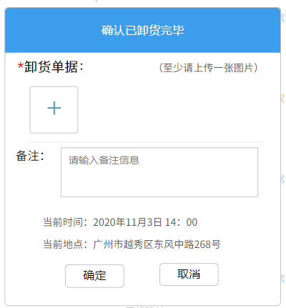  - 确认已卸货完毕后，看到的页面如下：  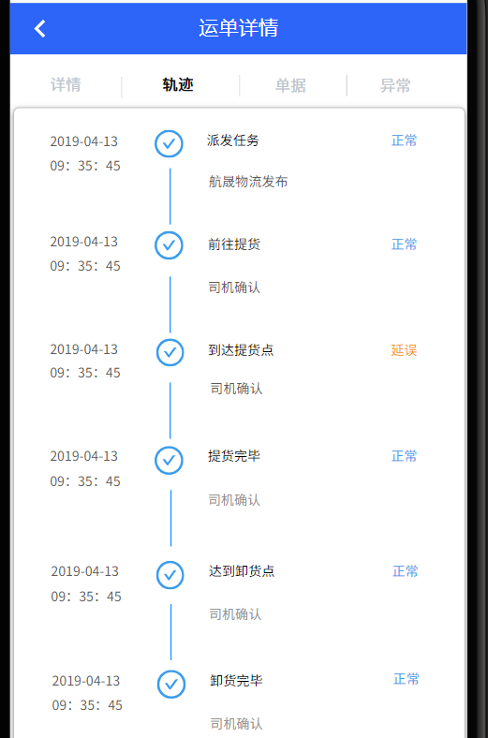  - 若有上报异常和关闭异常的情况，则在根据异常上报和关闭的具体操作时间，生成相应的异常事项记录。  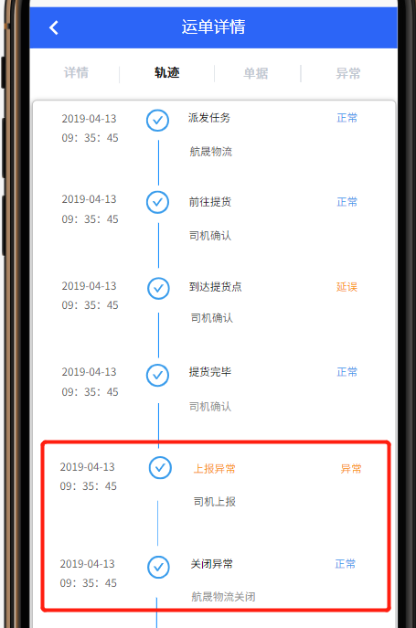  《上报异常》时间：  - 时间：司机或航晟客服上报异常的操作时间。  - 状态：highlight显示“异常”。  - 事项： “上报异常”。  - 操作者：如果有司机通过小程序确认，则显示“司机上报”；若由航晟物流客服通过后台修改运单状态，则显示“航晟物流上报”。  《关闭异常》时间：  - 时间：航晟客服关闭异常的操作时间。  - 状态： “正常”。  - 事项： “关闭异常”。  - 操作者： “航晟物流关闭”。
扩展 | 如果出现上报异常的记录且此时未关闭异常，后续的操作节点仍旧正常开放显示给司机。
特殊需求
关联功能

3.5 运单详情-单据管理页面
- 基于运单，查看该运单上报的单据明细。

3.5.1 原型页面
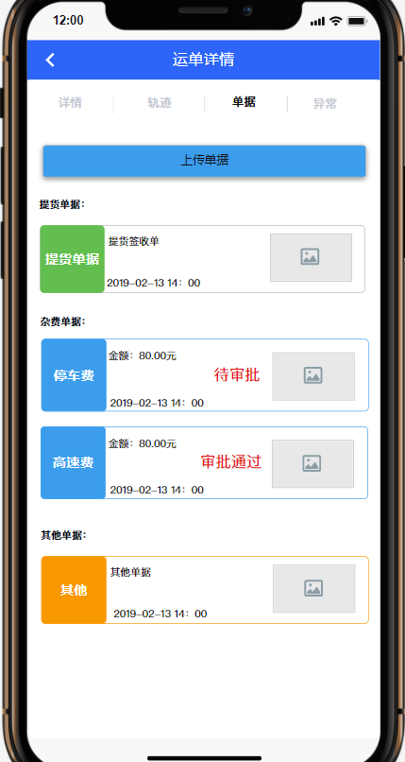

3.5.2 用例说明
用例名称 | 运单单据管理
用例编码
用例描述
范围/概述 | 查看所有已上报的单据，并可支持新增单据上报。
级别
主要参与者 | 司机
前置条件 | 进入运单详情，切换到“单据”Tab
成功保证 | 单据显示齐全，并支持上传新增单据。
主成功场景 | - “上传单据”按钮：从运单生成时开始开放，  - 如果是该订单的委托方是“高捷空运事业部”：截止日为直到运单已卸货或已取消+3天。（超过此时间，此按钮不再继续显示，其中3天为可配置）  - 如果不是该订单的委托方是“高捷空运事业部”：截止日为直到运单已卸货或已取消+7天。（超过此时间，此按钮不再继续显示，其中7天为可配置）    - 已上传单据的展示：由于单据类型有提货单据、卸货单据、杂费单据和其他，4个单据类型。依次按照此顺序，分成4个区域分开展示。  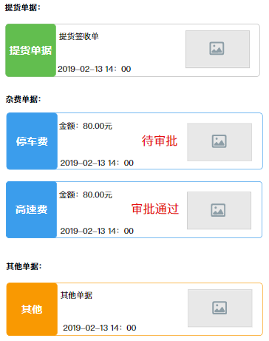  - 分区域的标题名称：提货单据、卸货单据、杂费单据或其他单据。  - 左侧图标上的文字：提货单据、卸货单据、具体的杂费类型名称（如果是杂费单据）或其他单据。  - 若是杂费单据，则需要显示该单据的“杂费审批状态”。  - 如果是杂费单据，则正文显示具体上报的杂费金额。若费杂费单据，则显示备注输入的内容。并显示单据提交的操作时间和相应上传的图片缩略图，点击后可进入图片放大的页面。
扩展 | 暂不提供修改功能给司机，若遇到需要修改说明的情况，则司机可以通过异常上报，让航晟客服进行修改单据内容，或者可以自行新增单据上报。
特殊需求
关联功能 | 后续做个报表，可以筛选出没有用小程序上报单据和进行节点确认的司机和供应商名单。

3.6 单据上传页面
- 上传单据的录入页面，支持不同的单据类型。

3.6.1 普通单据上传原型页面
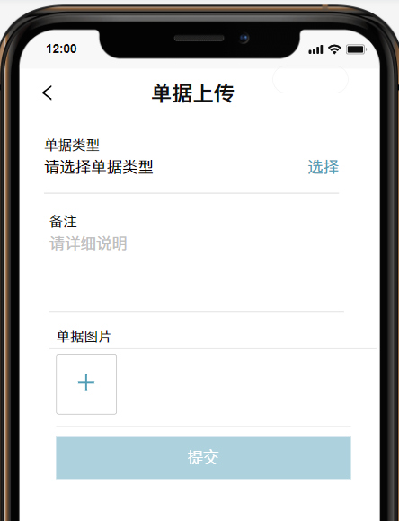

3.6.2 杂费单据上传原型页面
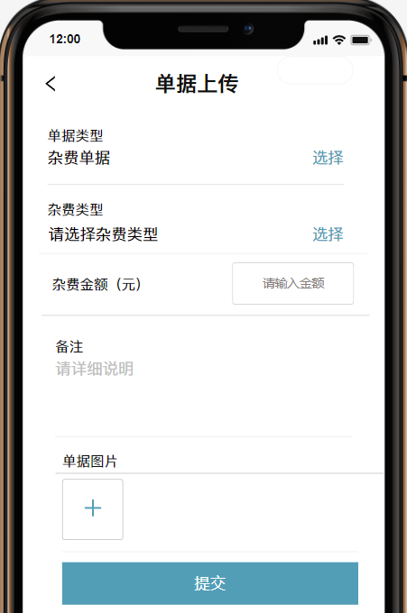

3.6.3 提货单据上传原型页面
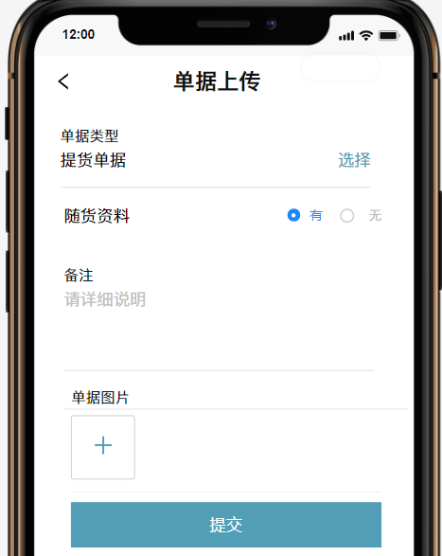

3.6.4 字段定义
序号 | 字段 | 内容 | 默认值 | 是否必填 | 备注
1 | 单据类型 | 下拉选择  1. 提货单据；  2. 卸货单据；  3. 杂费单据；  4. 其他单据； | 请选择 | 是
2 | 情况描述 | 多行文本，2~500字符 |  | 否
3 | 杂费类型 | 若所选的是杂费单据，则展示具体的杂费。 | 取《基本信息管理 / 部门成本项目维护》中的“航晟车队”科目，并剔除“运输费”、“返空费” | 杂费单据类型下，必填 | 压车费  报关费  清关费  装卸费  路桥费  候时费  返空费  过磅费  入闸费  停车费  登记费  其他费用
4 | 杂费金额（元） | 正数值，支持小数点后2位 |  | 杂费单据类型下，必填
5 | 图片 | 最多可上传15张图片，单张图片大小限制<=6M，可拍摄也可选择本地图片上传，图片格式限jpg、png和bmp |  | 提货单据和卸货单据的图片为必填项且至少需要上传1张图片，其他类型的单据则为选填项。
6 | 随货资料 | 1. 有  2. 无 | 留空 | 提货单据类型下，选填

3.6.5 用例说明
用例名称 | 单据上传
用例编码
用例描述
范围/概述 | 支持提货、卸货、杂费和其他单据的上传操作。
级别
主要参与者 | 司机
前置条件 | 从首页的“单据上传”按钮或者进入运单详情，单独进行单据的上传。
成功保证 | 不同的单据类型，有不同的输入和操作内容。
主成功场景 | - 进入单据上传页面，“单据类型”默认为“请选择”，需要司机手动选择，为必选项。  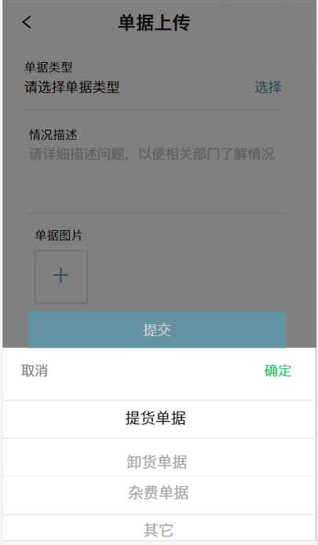  - 选择“单据类型”。  - 若司机选择的是“提货单据”，则比“卸货单据”和 “其他单据”，可多设置“随货资料”项，为选填项。  - 若司机选择的是“杂费单据”，则比其他的单据，需要多选择“杂费类型”和“杂费金额”项，此2项为必填项。其中，“杂费类型”取取《基本信息管理 / 部门成本项目维护》中的“航晟车队”科目，并剔除“运输费”和“返空费”。  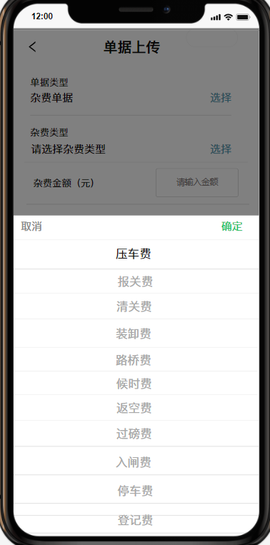  - 选择“杂费类型”。  - 若司机选择的是“卸货单据”，则和“提货单据”一样，“图片”为必填项，至少需要上传一张图片。
扩展 | 在“轨迹”模块，若已上传了提货和卸货单据，则此单独的“单据上传”模块，仍旧可以继续上传提货和卸货单据，作为可选择的后续补充操作。
特殊需求
关联功能

3.7 运单详情-异常管理页面
- 基于运单，查看该运单上报的异常记录。

3.7.1 原型页面
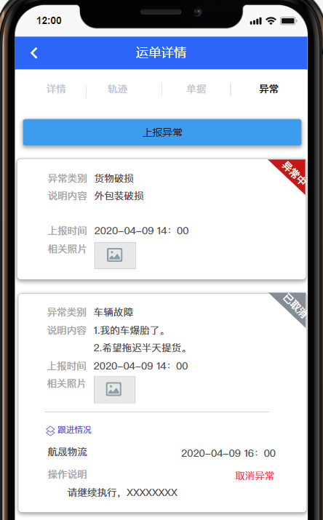

3.7.2 用例说明
用例名称 | 运单异常记录页面
用例编码
用例描述
范围/概述 | 查看所有已上报的异常，并可支持新增异常上报。
级别
主要参与者 | 司机
前置条件 | 进入运单详情，切换到“异常”Tab
成功保证 | 异常记录显示齐全，并支持新增上报异常。
主成功场景 | - “上报异常”按钮：从运单生成时开始开放，直到运单已卸货或已取消+1天。（超过此时间，此按钮不再继续显示）  - 此页面排序规则：“异常中”的记录置顶展示，其次按照异常上报的时间正序排序。  - 页面上的异常类别、说明内容、上报时间和相关照片，均取上报异常的录入和操作信息。  - 对于已关闭的异常，显示航晟客服的关闭记录：关闭时间、关闭异常时录入的备注（即“操作说明”），操作类型（即“关闭异常”文本）。
扩展 | 司机和航晟物流上报的异常均在此页面进行展示。
特殊需求
关联功能

3.8 异常上报页面
- 司机上报异常的录入页面。

3.8.1 原型页面
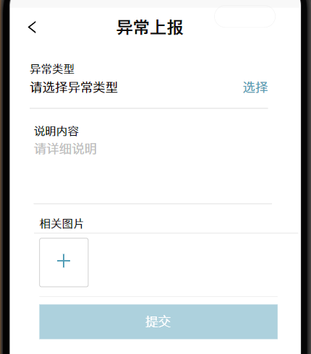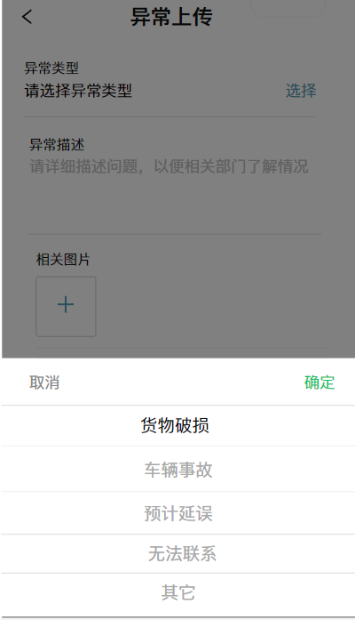

3.8.2 字段定义
序号 | 名称 | 默认值 | 备注 | 是否必填
1 | 异常类型 | 请选择 | 1.货物破损  2.车辆事故  3.预计延误  4. 无法联系  5. 其他 | 是
2 | 说明内容 |  | 2~500字符，多行文本 | 否
3 | 相关图片 |  | 最多可上传15张图片，单张图片大小限制<=6M，可拍摄也可选择本地图片上传，支持jpg、png、bmp | 否

3.8.3 用例说明
用例名称 | 上报异常
用例编码
用例描述
范围/概述 | 进行异常情况的上报。
级别
主要参与者 | 司机
前置条件 | 从运单详情的“异常”Tab页，点击“上报异常”按钮进入。
成功保证 | 校验上报规则，支持成功上报。
主成功场景 | 需要司机依次选择“异常类型”，并可选输入“说明内容”和上传图片，进行依次上报。
扩展
特殊需求
关联功能

3.9 历史任务页面
- 查看所有已卸货或已取消的历史运单。

3.9.1 原型页面
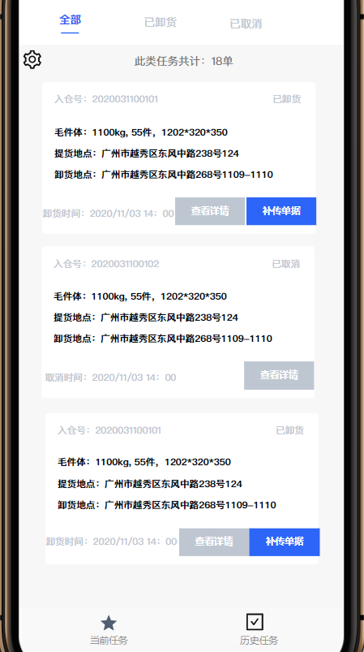

3.9.2 用例说明
用例名称 | 历史任务
用例编码
用例描述
范围/概述 | 查看历史任务列表。
级别
主要参与者 | 司机
前置条件 | 点击“历史任务”按钮。
成功保证 | 历史任务正确无遗漏显示。
主成功场景 | - 页面排序规则：按照已卸货或已取消的操作时间倒序进行排序。（时间晚的，排序靠前）  - 筛选项：默认为“全部”，可筛选到“已卸货”或“已取消”状态的运单。  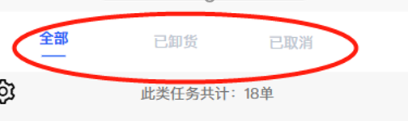  - 此类任务共计：显示当前历史任务的总个数，运单状态=“已卸货”或“已取消”的运单个数。  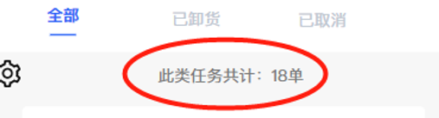  - 任务概览的信息展示：  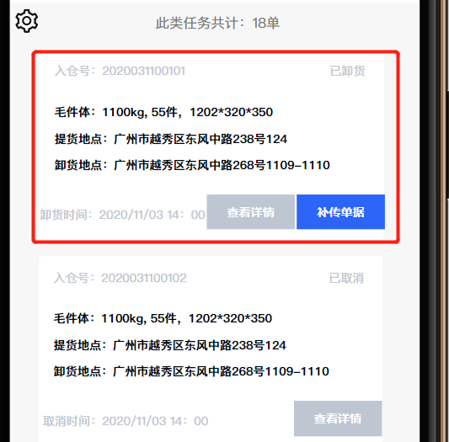  - 入仓号：取运单信息。  - 运单状态：已卸货或已取消。  - 毛件体：运单上的毛件体（调度时录入或平摊计算的值）。  - 提货地点和卸货地点：若有个提货点和卸货点则全部分行显示。  - 卸货时间/取消时间：若是“已卸货”的运单，则显示卸货时间；若是“已取消”的运单，则显示取消时间。  - 查看详情：点击进入任务详情页面。  - 补传单据：当前时间<=运单卸货时间或取消时间+3  - 天，则显示此按钮；否则，不予显示。
扩展
特殊需求
关联功能

3.10 历史任务-任务详情页面
- 查看历史任务的任务详情页面，包含详情、轨迹、单据和异常信息。

3.10.1 原型页面
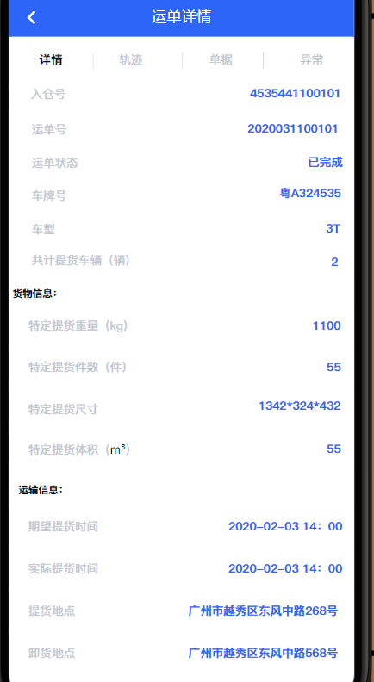
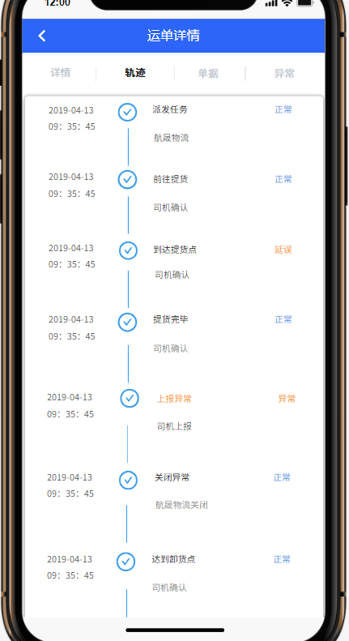
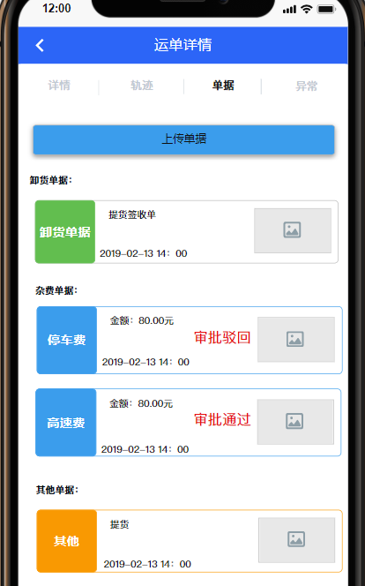
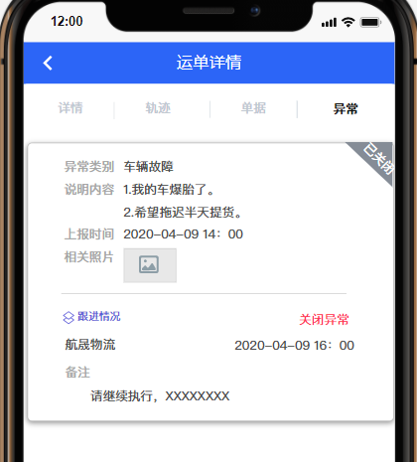

3.10.2 用例说明
用例名称 | 历史运单详情
用例编码
用例描述
范围/概述 | 查看历史运单的详情信息，包含详情、轨迹、单据和异常记录。
级别
主要参与者 | 司机
前置条件 | 从历史运单页面，进入运单详情。
成功保证
主成功场景 | 历史任务的任务详情页面基本与当前任务的任务详情页面相同。部分差异阐述如下：  - 任务详情：任务信息保持不变，仅提货地点和卸货地点处不再提供“查看地图”按钮。  - 轨迹Tab页：由于该任务已卸货或已取消，所以页面上不会再有操作项按钮，只会看到轨迹时间轴的信息。  - 单据Tab页：页面上的“上报单据”按钮，在已卸货或已取消时间+3天之内，继续显示；超过则不予显示。  - 异常Tab页：页面上的“上报异常”按钮，在已卸货或已取消时间+1天之内，继续显示；超过则不予显示。
扩展
特殊需求
关联功能

3.11 我的账户页面
- 管理我的账户，可退出登录。

3.11.1 原型页面
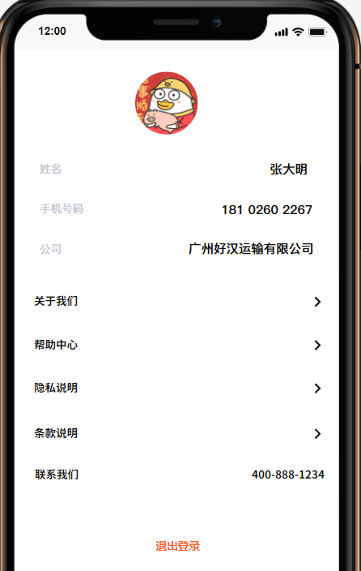

3.11.2 用例说明
用例名称 | 我的账户
用例编码
用例描述
范围/概述 | 查看当前登录的账户
级别
主要参与者 | 司机
前置条件 | 从列表页面上的账户管理图标进入
成功保证 | 可查看账户信息，或安全退出
主成功场景 | 此页面上内容展示逻辑：  - 头像：若是通过微信授信登录，则头像为微信头像；否则，则为司机造型的卡通头像。  - 姓名：当前司机手机号关联的最新一个运单上，若运单上司机姓名有值，则显示；若无，则留空。  - 手机号码：当前登录的手机号。  - 公司：取当前司机手机号关联的最新一个运单上的“供应商名称”。  - 关于我们：配置的文本内容。  - 帮助中心：配置的文本内容。  - 隐私说明：配置的文本内容。  - 条款说明：配置的文本内容。  - 联系我们：配置航晟物流的联系电话。  - 退出登录：点击后，退出并跳转到登录页面。下次重新进入，必须要重新登录。
扩展
特殊需求
关联功能

